Сценарий развлечения по ПДД
в старшей группе совместно с родителями «Научим бабу Ягу правилам дорожного движения»

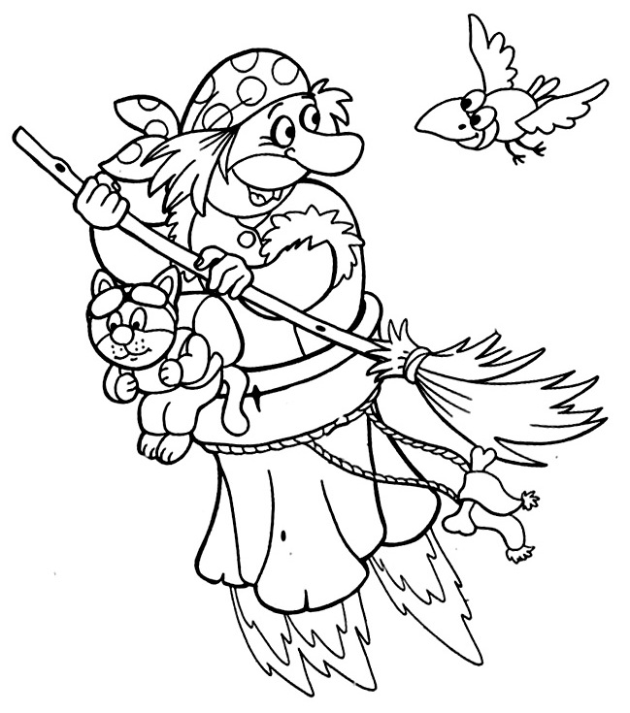

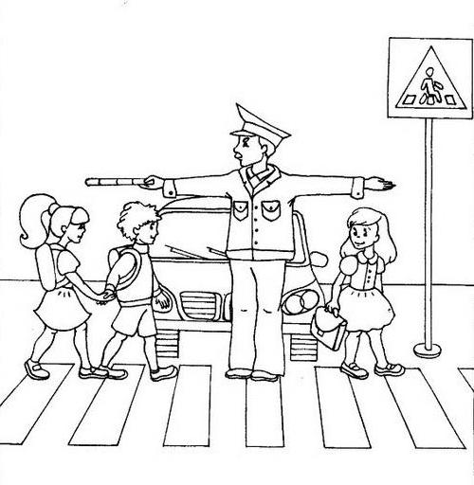

Цель:формировать у детей и родителей основы безопасного поведения на улице.
Задачи:
- закрепить умение называть знакомые дорожные знаки, сигналы светофора, а также сигналы регулировщика;
- развивать наблюдательность, быстроту;
- воспитывать внимание, сострадание, желание помочь тем, кто не знает правила дорожного движения,
- вырабатывать навыки осознанного поведения на улице и использования правил дорожного движения в повседневной жизни;
- воспитывать ответственность родителей за обеспечение безопасности своих детей.
Оборудование: полицейский жезл, светофор, дорожные знаки, карточки с цветовыми сигналами светофора, 2 самоката, машины, коляски, куклы,, кегли.
Предварительная работа: знакомство с дорожными знаками, чтение художественной литературы по теме, разучивание стихов с детьми, загадывание загадок о транспорте , рассматривание альбома «Виды транспорта», наблюдение за проезжей частью, за светофором, наблюдение за поведением пешеходов, дидактическая игра «Что не правильно?», беседа «Мой друг - светофор», подвижная Игра «Красный, желтый, зеленый», сюжетно-ролевая игра «Дорожное движение», дидактическая игра «Мы пешеходы, ООД «Безопасность на дороге».
Ведущий. Уважаемые гости! Дорогие дети, сегодня мы встретились, чтобы поговорить об очень важном - о правилах дорожного движения. Наш детский сад, дома, где вы живёте находятся рядом с дорогой. Если мы прислушаемся внимательно, то услышим гул от движения множества машин. Они мчатся на большой скорости. Нам с вами приходится каждый день по несколько раз переходить улицу. И для того, чтобы не было беды, всем нам надо хорошо знать правила дорожного движения.
Правил дорожных много на свете (говорят дети хором)
Знать их обязан и взрослый, и дети.
Надо нам правила все уважать
Их выполнять и не нарушать.
Баба Яга. Летела я в ступе над городом. Ступа сломалась, мне пришлось приземлиться и идти пешком домой в лес через город. Пыталась я перейти дорогу, но меня полицейский остановил: «Как вам, бабушка, не стыдно! Из-за вас может произойти авария. Разве вы не знаете, что дорогу нужно переходить на перекрёстке, там, где есть или светофор, или «зебра». Что мне, зебру с собой водить, уложить на дорогу и по ней ходить? Заставил меня этот инспектор какие-то правила дорожного движения учить. Что это за правила такие? И что это за чучело трёхглазое? (показывает на светофор). У нас в сказочном лесу такой штуки нет!
Ведущий. Ничего ты Баба Яга не знаешь!
Баба Яга. Ну я ж в лесу всю жизнь жила – где ж мне знать какие-то светофоры да зебры, да еще и правила дорожные..
Ведущий. А ты оставайся с нами – многое узнаешь. Давайте устроим конкурс «Знайте правила движения, как таблицу умножения». Сегодня к нам пришли дети со своими родителями. И мы сейчас выясним кто и как знает правила дорожного движения. А разобраться во всех правилах дорожного движения нам поможет инспектор ГИБДД Зубков Сергей Владимирович. (Слово инспектора.)
Кто является участниками дорожного движения? (Пешеходы и водители.)
Первая команда называется «Пешеходы».
Вторая команда будет называться «Водители».
Всем, кто любит погулять
Всем без исключения
Нужно помнить, нужно знать
Правила движения
А сейчас мы проверим, как вы знаете правила светофорных наук.
1 конкурс «Светофор»
Ведущий. Я раздам каждому из вас карточки с цветовыми сигналами такими же, как у светофора. Я буду загадывать вам загадки, а вы должны подумать и поднять ту карточку, о которой говорится в загадке.
1. Этот свет нам говорит:
Стой, опасно, путь закрыт! (красный)
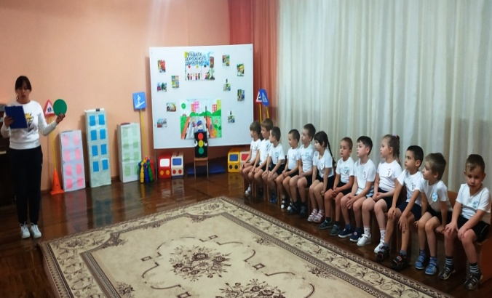
2. Что за свет вспыхнул впереди
Скажет он: «Препятствий нет!
Смело в путь иди! (зелёный)

3. Если этот свет в окошке,
Подожди ещё немножко.
Подожди ещё чуть-чуть
Будет вновь свободен путь. (жёлтый)
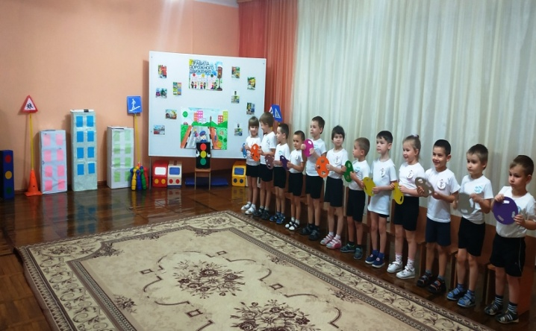
4. Перекрёсток оживился,
Стал свободен переход,
Смело двигайся вперёд. (зелёный)
5. Этот свет означает- хода нет!
Стоп, машина, стоп, шофёр,
Тормози скорей мотор! (красный)
6. Свет мигнул и говорит:
«Ехать можно, путь открыт! » (зелёный)

Ведущий. Молодцы, команды и Баба Яга! Вы справились с заданием. Никто не ошибся. Я надеюсь, что на улице вы будете так же внимательно следить за сигналами светофора.
Наши дети и стихи знают про дорожный знак и как нужно себя вести на дороге. Вот послушайте:
Всем ребятам умным ясно:
Где дорога – там опасно!
Отыщи-ка, пешеход
Чёрно-белый переход!

Не горит зелёный свет? 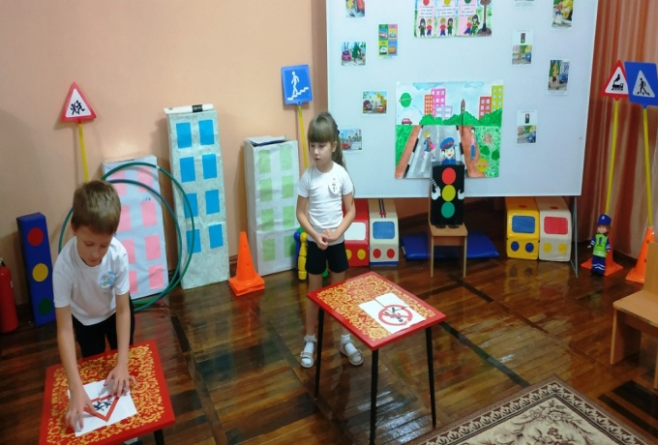
Светофора вовсе нет?
Что такое? Как же так?
Посмотри на синий знак.

Человечек в нём идёт?
Значит – это переход.
У дороги смирно встань,
Не беги, не хулигань,

Маму за руку бери,
Вправо-влево посмотри!
Приглашает переход:
- Проходи по мне вперёд!

Баба Яга. Теперь я все сигналы светофора выучила. Я куплю себе машину и буду ездить на ней, у меня ступа все равно сломалась.
Ведущий. Подожди, Баба Яга. Чтобы на машине ездить надо выучить правила дорожного движения и сдать на права.
Баба Яга. Чего-чего? Ты говори, да не заговаривайся. Нашла , понимаешь, ученую! Я еще хоть куда! Дайте мне какое-нибудь задание!
Ведущий. Дети, вы знаете, что светофоры есть не в каждом городе и не на каждом перекрёстке. А может случиться и так, что светофор вдруг поломается. Как же тогда быть? (Дети высказывают свои предложения.)
Ведущий.Отгадайте загадки:
Там, где сложный перекресток,
Он – машин руководитель.
Там, где он, легко и просто,
Он для всех – путеводитель.
Кто это? (Регулировщик)

Командуя жезлом, он всех направляет,
И всем перекрёстком один управляет.
Он словно волшебник, машин дрессировщик,
А имя ему - ... (Регулировщик)
Действительно, при образовании непредвиденных ситуациях поможет на дорогах регулировщик. Есть настоящий язык знаков руками, поворотов, движений рук, которые понятны всем водителям и которые обязательно надо знать пешеходам.
2 конкурс «Регулировщик»
Мальчики катают большие машины по проезжей части, девочки с колясками идут по тротуару - по сигналу регулировщика передвигаются.Обыгрывание нескольких ситуаций с сигналами регулировщика.
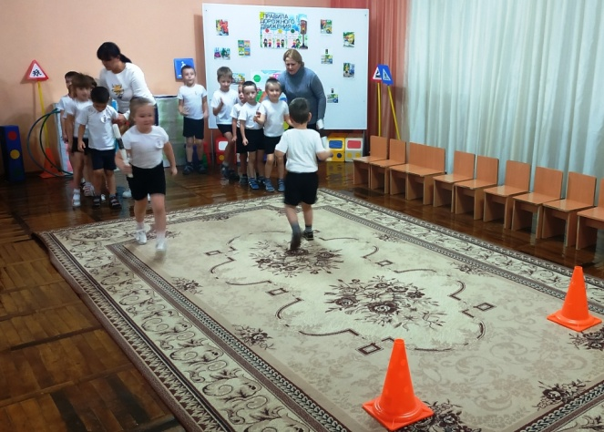

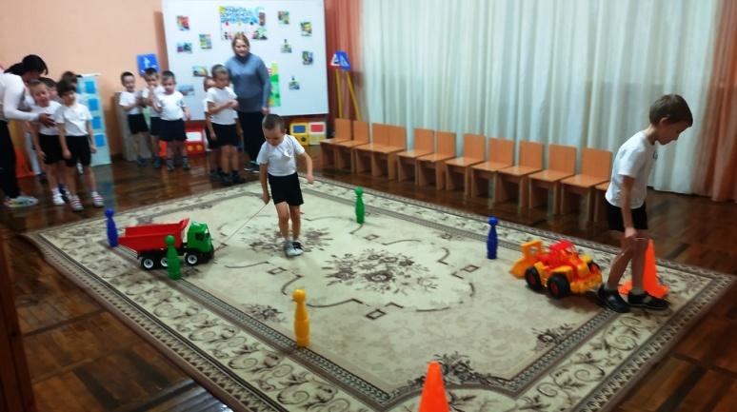

Баба Яга. Ну все. Я сигналы светофора и регулировщика выучила, сейчас могу и машину купить.
Ведущий.Подожди, Баба Яга . Чтобы водить машину надо еще дорожные знаки выучить.
Баба Яга. Надоели вы мне. Пойду я лучше в карты поиграю. Зашла я в ближний магазин, попросила карты, а продавщица дала мне вот такие интересные карты. (Показывает большие «карты» с изображением дорожных знаков) Я смотрю, что в них не очень-то поиграешь. Может, вы мне расскажите, что они обозначают?
Ведущий: А давайте мы посмотрим что это за карты. Это Баба Яга, дорожные знаки. А чтобы тебя с ними познакомить мы сейчас проведем конкурс.
3 конкурс «Назови знак»
Ведущий показывает знаки, а команды называют их.
***
Я хочу спросить про знак
Нарисован он вот так:
В треугольнике ребята
Со всех ног бегут куда-то. («Дети»)
***
Землю роет человек,
Почему проезда нет?
Может быть, здесь ищут клад?
Иль старинные монеты
В сундуке большом лежат? («Дорожные работы»)
***
Этот знак такого рода:
Он на страже пешехода. («Пешеходный переход»)
***
У посадочной площадки
Пассажиры транспорт ждут.
Установленный порядок
Нарушать нельзя и тут. («Автобусная остановка»)
***
Мама с папою в тревоге,
Заболел сынок в дороге.
Чтобы срочно полечиться,
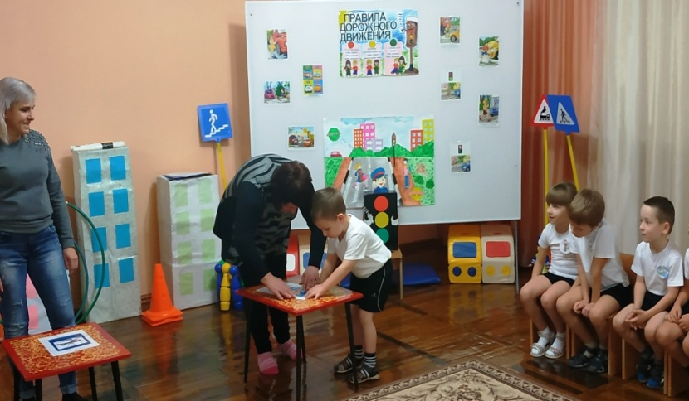
Им нужна быстрей (больница). («Пункт медицинской помощи»)
***
Это что за чудо – юдо:
Два горба, как у верблюда?
Треугольный это знак
Называется он как? (Неровная дорога)
***
В дождь и ясную погоду
Здесь не ходят пешеходы
Говорит им знак одно –
Вам ходить запрещено! (Движение пешеходов запрещено)
***
В этом месте круглый год
Совершают разворот. (Место для разворота)
***
Коль водитель вышел весь
Ставит он машину здесь.
Чтоб не нужная ему,
Не мешала никому. (Место стоянки)
***
Ты смелей иди вперед,
Трусишь ты напрасно.
Знай, что этот переход
Самый безопасный. (Подземный переход)
***
Если видишь этот знак.
Значит, он не просто так.
Чтобы не было проблем,
Уступи дорогу всем. (Уступи дорогу)
***
Если ты устал в дороге,
Если ехать далеко,
Отдохни шофер немного,
Место здесь отведено. (Место отдыха)

Ведущий.Молодцы! Все знаки правильно назвали. А сейчас у нас музыкальная пауза. Песня «Разрешается – запрещается»
Ведущий.Чтобы управлять транспортом, как вы думаете, дети, нужно ли учиться? А может сел за руль и выехал на проезжую часть? (Ответы детей.) Конечно, обязательно нужно пойти на курсы вождения, где научат управлять автомобилем или другим транспортом.Учатся сначала в специально отведенном месте – полигоне. Вот и мы сейчас тоже представим, что у нас полигон.
4 конкурс «Фигурное Вождение» (катание игрушечных машин между препятствиями)
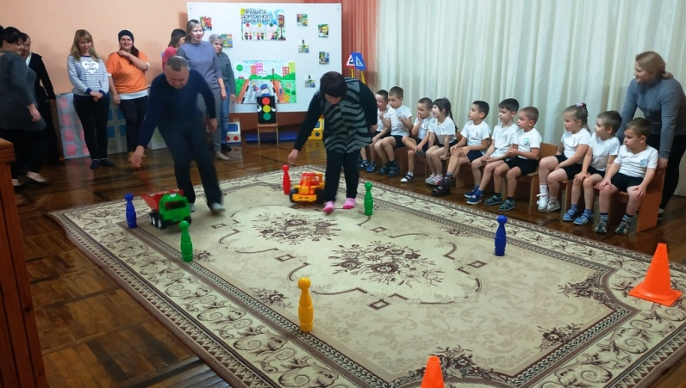

Ведущий. Молодцы! Аплодисменты нашим водителям самокатов. Замечательно справились с таким трудным заданием.
Баба Яга.А у меня вот возникли вопросы к команде «Водители». Вы не только водители, но и родители - мамы и папы. Как бы вы поступили в таких ситуациях:
1) Мама ведет своего ребенка из детского сада. При этом мальчик непринужденно бегает по одной стороне тротуара на другую, при этом мешает встречным пешеходам. Мамочка не реагирует на поведение ребенка. Прокомментируйте ситуацию.
2) Мама с дочкой идут по улице. На противоположной стороне девочка увидела папу и готова броситься к нему, не смотря на быстро едущие по дороге машины. Ваши действия.
3) Папа с ребенком идут по тротуару. У ребенка в руках мяч. Мяч выскальзывает из рук, катится па дорогу. Ребенок бежит за ним. Как необходимо поступить папе?
Ведущий. И у меня есть вопросы к родителям:
1. Какие виды пешеходных переходов Вы знаете? (регулируемые, нерегулируемые, наземные, подземные, надземные).
2. Как следует переходить улицу, если отсутствие пешеходный переход? (разрешается переходить улицу под прямым углом к краю проезжей части на участке, где она хорошо просматривается в обе стороны).
3. как следует держать ребенка за руку при переходе через дорогу? (крепко за запястье, чтобы ребенок не мог вырвать руку).
4. Как взрослый с ребенком должен входить в автобус? (ребенок входит первым, взрослый за ним).
5. Как взрослый с ребенком должен выходить из автобуса? ( взрослый выходит первым и помогает выйти ребенку).
6. Как правильно везти ребенка взрослому на велосипеде? (нельзя сажать ребенка на рамку своего велосипеда. На велосипедной рамке, за рулем должно быть установлено специальное детское кресло с подножками).
7. почему на автобусных остановках, особенно в сырую погоду, необходимо быть на некотором удалении от проезжей части, наблюдая за приближающимся транспортом? (Если остановка мокрая, можно поскользнуться и попасть под останавливающийся транспорт. На скользкой проезжей части может произойти занос транспортного средства на площадку или тротуар).
Ведущий. А это игра на внимание всех участников конкурса:
Игра "Это я , это я , это все мои друзья"
- Кто из Вас идет вперед, только там где переход?
- Кто из вас несется скоро, что не видит светофора? (надо молчать)
- Кто из вас, идя домой, держит путь по мостовой? (надо молчать)
- Знает кто, что красный свет означает - "хода нет"
Ведущий.А теперь, дорогие родители, танец ребят посмотрите вы.
Танец « Правила дорожные»
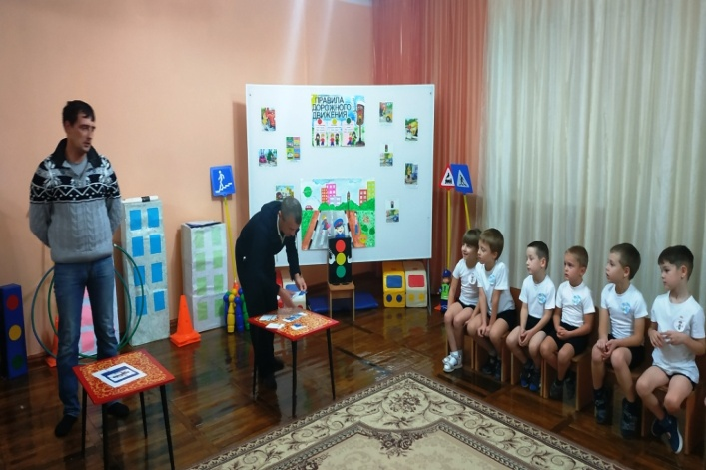

Ведущий. Уважаемые участники нашего конкурса «Знайте правила движения, как таблицу умножения», все задания вы выполнили, на все вопросы ответили. Дорогие дети, вам понравилось играть с родителями? А вам, уважаемые родители, интересно было вспомнить детство, какие впечатления остались у вас? (высказываются 1-2 родителя). Спасибо вам, уважаемые родители, за участие.
Баба Яга. Ребята, вы молодцы!
Ведущий.Да, Баба Яга, я с тобой согласна, наши дети и их родители действительно молодцы. Они хорошо усвоили все правила движения и знают все дорожные знаки. И тебя мы сегодня многому научили, правда?
Баба Яга. (вдруг спохватывается) Ой, у меня же были подарки для вас! Куда же они подевались? (ищет) Наверно они где-то по дороге выпали! Побегу-ка – поищу. (Выбегает из зала) Затем вбегает и угощает всех детей сладкими призами.

Вручаются памятные подарки («светофорики»).

Ведущий. Надеемся, что взрослые и дети провели сегодня время с пользой!
В завершении хочется сказать:
Помните! Ребенок учится законам улицы, беря пример с вас, родителей. Пусть ваш пример учит дисциплинированному поведению на улице не только вашего ребенка, но и других детей.
Делаем всем предостережение!
Выучите срочно правила движения!
Чтоб не волновались каждый день родители!
Чтоб спокойны были за рулем водители!

